Resolución del Pleno del Instituto de Transparencia, Acceso a la Información Pública y Protección de Datos Personales del Estado de México y Municipios, con domicilio en Metepec, Estado de México; de fecha doce (12) de febrero de dos mil veinticinco.

**VISTO** el expediente electrónico formado con motivo del recurso de revisión **07048/INFOEM/IP/RR/2024,** promovido por un **RECURRENTE**, en lo sucesivo se denominará como **RECURRENTE**, en contra de la respuesta dela **Secretaría del Medio Ambiente y Desarrollo Sostenible,** en adelante el **SUJETO OBLIGADO**, por lo que se procede a dictar la presente resolución, con base en los siguientes:

**A N T E C E D E N T E S**

1. El treinta y uno de octubre de dos mil veinticuatro, el **RECURRENTE** presentó ante el **SUJETO OBLIGADO,** a través de la Plataforma Nacional de Transparencia y registrada en el Sistema de Acceso a la Información Mexiquense **(SAIMEX),** la solicitud de información pública **00359/SMADS/IP/2024**, en la que se solicitó:

*“Se solicita la entrega de todos los permisos otorgados como solicitados con sus oficios de solicitud y de respuesta , el estudio justificativo de las obras y autorización de cambio de uso de suelo del centro de bienestar animal en el Parque Estatal Sierra Morelos y en el Parque Atlacomulco. También, informar sobre el estatus en el que se encuentran las obras.” (Sic)*

1. Se hace constar que se señaló como modalidad de entrega de la información a través del **SAIMEX.**
2. Treinta y uno de octubre de dos mil veinticuatro, el **SUJETO OBLIGADO**dio respuesta a la solicitud de información, en los siguientes términos:

*“…En atención a la solicitud de información con número de folio 0359/SMADS/IP/2024, me permito hacer de su conocimiento que la información por usted solicitada no corresponde a las atribuciones de este sujeto obligado, lo que actualiza la notoria incompetencia de esta Secretaría, por lo que la información podría estar en poder de otro u otros sujetos Obligados; esto es, existe una ausencia de atribuciones para poseer, generar o resguardar la información requerida. Sirva de apoyo a lo anterior, los criterios 13/17 y 16/09 emitidos por el Instituto Nacional de Transparencia (INAI), que para pronta referencia se transcriben a continuación: Criterio 13/17 Incompetencia. La incompetencia implica la ausencia de atribuciones del sujeto obligado para poseer la información solicitada; es decir, se trata de una cuestión de derecho, en tanto que no existan facultades para contar con lo requerido; por lo que la incompetencia es una cualidad atribuida al sujeto obligado que la declara.” Criterio 16/09 La incompetencia es un concepto que se atribuye a la autoridad. El tercer párrafo del artículo 40 de la Ley Federal de Transparencia y Acceso a la Información Pública Gubernamental prevé que cuando la información solicitada no sea competencia de la dependencia o entidad ante la cual se presente la solicitud de acceso, la unidad de enlace deberá orientar debidamente al particular sobre la entidad o dependencia competente. En otras palabras, la incompetencia a la que alude alguna autoridad en términos de la referida Ley implica la ausencia de atribuciones del sujeto obligado para poseer la información solicitada –es decir, se trata de una cuestión de derecho-, de lo que resulta claro que la incompetencia es un concepto atribuido a quien la declara.” Es conveniente precisar que el marco de las atribuciones o de competencias de toda autoridad, deviene del principio de legalidad que consagran los artículos 14 y 16 de la Constitución Política de los Estados Unidos Mexicanos y 143 de la Constitución Política del Estado Libre y Soberano de México, que para mejor proveer se transcribe a continuación. Artículo 143. Las autoridades del Estado sólo tienen las facultades que expresamente les confieren las leyes y otros ordenamientos jurídicos.” (sic) De esta forma, se actualiza la hipótesis contenida en el artículo 19 de la Ley de Transparencia y Acceso a la información Pública del Estado de México y Municipios, que dispone: Artículo 19. Se presume que la información debe existir si se refiere a las facultades, competencias y funciones que los ordenamientos jurídicos aplicables otorgan a los sujetos obligados. En ese sentido,* ***al existir la ausencia de atribuciones que se consideran una cuestión de derecho****, el Comité de Transparencia no está obligado a declarar formalmente la inexistencia de la información, como lo establece expresamente el criterio siguiente del INAI: Criterio 07/10 No será necesario que el Comité de Información declare formalmente la inexistencia, cuando del análisis a la normatividad aplicable no se desprenda obligación alguna de contar con la información solicitada ni se advierta algún otro elemento de convicción que apunte a su existencia. La Ley Federal de Transparencia y Acceso a la Información Pública Gubernamental y su Reglamento prevén un procedimiento a seguir para declarar formalmente la inexistencia por parte de las dependencias y entidades de la Administración Pública Federal. Éste implica, entre otras cosas, que los Comités de Información confirmen la inexistencia manifestada por las unidades administrativas competentes que hubiesen realizado la búsqueda de la información que se solicitó. No obstante lo anterior, existen situaciones en las que, por una parte al analizar la normatividad aplicable a la materia de la solicitud, no se advierte obligación alguna por parte de las dependencias y entidades de contar con la información y, por otra, no se tienen suficientes elementos de convicción que permitan suponer que ésta existe. En estos casos, se considera que no es necesario que el Comité de Información declare formalmente la inexistencia de los documentos requeridos. En razón de lo anterior,* ***al no constituir lo solicitado una facultad que se encuentre en el marco competencial de esta Secretaría,*** *con fundamento en lo dispuesto en los artículos 19 y 167 de la Ley de Transparencia y Acceso a la Información Pública del Estado de México y Municipios****, me permito orientarle a efecto de que, en caso de estimarlo conveniente, puede dirigir su solicitud a: o La Comisión Estatal de Parques Naturales y de la Fauna (CEPANAF), con dirección en carretera Metepec-Santa María Nativitas km7, 52200 Calimaya, Méx. en horario de atención de lunes a viernes de 9:00 a 18:00 horas; teléfono: 722 481 3121; o a través del Sistema de Acceso a la Información Mexiquense (SAIMEX). • distinguiendo de manera precisa también que la CEPANAF es un sujeto obligado distinto a esta Secretaría y tiene carácter de Organismo Público Descentralizado con personalidad jurídica y patrimonio propios, a quien le corresponderá dar atención a ese aspecto de la solicitud****…” (Sic)*

Archivos electrónicos adjuntos:

[**REGLAMENTO INTERIOR SMADS.pdf**](https://saimex.org.mx/saimex/solicitud/downloadAttach/2265759.page)**:** Reglamento Interior de la Secretaría del Medio Ambiente y Desarrollo Sostenible en formato PDF.

1. El cuatro de noviembre de dos mil veinticuatro,el **RECURRENTE** interpuso el recurso de revisión en contra de la respuesta, señalando como:

**Acto impugnado:** *“La información solicitada fue negada ante el supuesto de no contar con las atribuciones.” (Sic)*

**Razones o Motivos de inconformidad:** *“La Secretaría de Medio Ambiente del Estado de México cuenta con la Dirección General para el Territorio Sostenible que evalúa, en materia de impacto y riesgo ambiental, las obras y actividades industriales, públicas o privadas en el territorio del Estado de México, o la realización de aquellas actividades que puedan tener como consecuencia la afectación a la biodiversidad, mediante el análisis de los estudios de impacto ambiental. Que tiene por funciones: Funciones Promover dentro del ámbito de sus atribuciones el cumplimiento de las actividades en materia de ordenamiento ecológico e impacto y riesgo ambiental, conforme a lo establecido en las disposiciones jurídicas aplicables. Emitir autorizaciones para la ejecución de obras y actividades públicas o privadas, con base en la evaluación del impacto y/o riesgo ambiental, de conformidad con las disposiciones jurídicas aplicables en la materia. Establecer los lineamientos, mecanismos y procedimientos para el dictamen de ordenamiento ecológico, y la evaluación del impacto y/o riesgo ambiental. Planear, programar, presupuestar, instrumentar y en su caso revisar con la Secretaria del Campo programas especiales de desarrollo del territorio bajo los principios de sostenibilidad en regiones prioritarias por su importancia en materia de biodiversidad. Determinar las obras y actividades que por su naturaleza generen impacto y/o riesgo ambiental, y que puedan derivar en afectaciones a la salud o a los bienes de los habitantes de la entidad. Emitir opinión técnica en materia de impacto ambiental de las actividades y obras de competencia federal que, se desarrollen en el territorio del Estado de México. Integrar, administrar y disponer para consulta de las personas que así lo soliciten, datos sobre informe previos de manifestaciones de impacto ambiental y estudios de riesgo ambiental, aplicando para su difusión las disposiciones jurídicas aplicables en la materia. Establecer el esquema y/o herramienta para el seguimiento al cumplimiento de las condicionantes de los resolutivos emitidos en materia de ordenamiento ecológico e impacto y riesgo ambiental por esta Dirección General, de conformidad con lo establecido en las disposiciones jurídicas aplicables. Difundir los programas y estrategias relacionadas con el equilibrio ecológico y la protección del ambiente para fomentar la participación de la sociedad en materia de ordenamiento ecológico del territorio Desarrollar mecanismos para colaborar con las autoridades competentes, en la conservación del patrimonio histórico, cultural, natural y paisajístico, así como respetar y hacer respetar su conservación en la ejecución de obras públicas y en los programas de desarrollo urbano Llevar a cabo, la revocación de las resoluciones emitidas en materia de impacto y/o riesgo ambiental, emitidas por la Dirección General, de conformidad con lo establecido en las disposiciones jurídicas aplicables. Desarrollar las demás funciones inherentes al área de su competencia.”(Sic)*

1. Se registró el recurso de revisión bajo el número de expediente al rubro indicado, asimismo con fundamento en lo dispuesto por el artículo 185 fracción I de la **Ley de Transparencia y Acceso a la Información Pública del Estado de México y Municipios** se turna a la **Comisionada María del Rosario Mejía Ayala,** para su análisis.
2. La Comisionada Ponente con fundamento en lo dispuesto por el artículo 185 fracción II de la ley de la materia, a través del acuerdo de admisión del trece de noviembre de dos mil veinticuatro, puso a disposición de las partes el expediente electrónico vía **SAIMEX** a efecto de que en un plazo máximo de siete días manifestara lo que a derecho conviniera, ofreciera pruebas y alegatos según corresponda al caso concreto, de esta forma para que el **SUJETO OBLIGADO** presentará el informe justificado procedente.
3. El veintidós de noviembre de dos mil veinticuatro, el **SUJETO OBLIGADO** emitió el informe justificado correspondiente, a través del archivo electrónico denominado **“Informe Justificado RR7048.pdf”,** consistente en un oficio suscrito por el Titular de la Unidad de Transparencia, por medio del cual, **ratificó la respuesta.**
4. Por su parte, el **RECURRENTE** no realizó manifestaciones, ni ofreció pruebas o alegatos que a su derecho conviniera.
5. El seis de febrero de dos mil veinticinco, se notificó el acuerdo mediante el cual se amplió el plazo para emitir resolución por un periodo de quince días hábiles.
6. Este organismo garante no pasa por alto justificar, que el plazo para emitir resolución en el presente asunto encuentra justificación en el alto número de recursos de revisión recibidos, circunstancia atípica que ha rebasado las capacidades técnicas y humanas del personal encargado de la proyección de las resoluciones a dichos medios de impugnación.
7. Por ello, es menester precisar que, si bien se ha excedido el plazo para resolver el presente medio de impugnación, de conformidad con la ley de la materia, el plazo para emitir resolución se encuentra justificado en los elementos para medir su razonabilidad de asuntos conforme a los parámetros establecidos por diversos órganos jurisdiccionales federales, aplicables también en procedimientos análogos, como el que nos ocupa.
8. Así, en términos de lo que establecen los artículos 8.1 y 25 de la Convención Americana sobre Derechos Humanos, los recursos deben ser sencillos y resolverse en el menor tiempo posible, tomando en consideración la dilación total del procedimiento; esto es, en un plazo razonable.
9. En ese sentido, el legislador fijó los términos procesales en las leyes, de manera general, sin que pudiera prever la variada gama de casos que son resueltos por los órganos jurisdiccionales o cuasi jurisdiccionales, tanto por la complejidad de los hechos, como por el número de casos que conocen.
10. Por ello, excepcionalmente, si un asunto es resuelto con posterioridad a los plazos señalados por la norma debe analizarse la razonabilidad del tiempo necesario para su resolución, atentos a los siguientes criterios:

a) Complejidad del asunto: La complejidad de la prueba, la pluralidad de sujetos procesales, el tiempo transcurrido, las características y contexto del recurso.

b) Actividad Procesal del interesado: Acciones u omisiones del interesado.

c) Conducta de la Autoridad: Las Acciones u omisiones realizadas en el procedimiento. Así como si la autoridad actuó con la debida diligencia.

d) La afectación generada en la situación jurídica de la persona involucrada en el proceso: Violación a sus derechos humanos.

1. De modo que, cuando se trate de un asunto excepcional, por alguna o todas las características mencionadas o bien, cuando el ingreso de asuntos al órgano jurisdiccional o cuasi jurisdiccional respectivo supere notoriamente al que podría considerarse normal, debe concluirse que es una excluyente de responsabilidad en relación con la actuación del funcionario, como ha acontecido en el caso que nos ocupa.
2. Argumento que encuentra sustento en la jurisprudencia P./J. 32/92 emitida por el Pleno de la Suprema Corte de Justicia de la Nación del rubro “TÉRMINOS PROCESALES. PARA DETERMINAR SI UN FUNCIONARIO JUDICIAL ACTUÓ INDEBIDAMENTE POR NO RESPETARLOS SE DEBE ATENDER AL PRESUPUESTO QUE CONSIDERÓ EL LEGISLADOR AL FIJARLOS Y LAS CARACTERÍSTICAS DEL CASO.”, visible en la Gaceta del Semanario Judicial de la Federación con el registro digital 205635.
3. Razones por las cuales cabe concluir que, la resolución al recurso de revisión se solventa hasta esta fecha, debido a que existe una excesiva carga de trabajo en desproporción a la capacidad de los recursos materiales y humanos con que cuenta este Instituto para atender la enorme demanda de usuarios que acuden para que se les garantice su Derecho de acceso a la información Pública y Protección de Datos Personales, aunado a la complejidad de los hechos a los que se refieren, así como al volumen del expediente, la extensión de los escritos y pruebas aportadas y desahogadas por las partes; lo que impide la tramitación de los recursos dentro de los términos legales previamente establecidos por la Ley, por tratarse de causas de fuerza mayor.
4. Al respecto, también son de considerar los criterios sostenidos por el Cuarto Tribunal Colegiado en Materia Administrativa del Primer Circuito, cuyos rubros y datos de identificación son los siguientes:

“PLAZO RAZONABLE PARA RESOLVER. DIMENSIÓN Y EFECTOS DE ESTE CONCEPTO CUANDO SE ADUCE EXCESIVA CARGA DE TRABAJO.” consultable en el Semanario Judicial de la Federación y su gaceta, con el registro digital 2002351.

PLAZO RAZONABLE PARA RESOLVER. CONCEPTO Y ELEMENTOS QUE LO INTEGRAN A LA LUZ DEL DERECHO INTERNACIONAL DE LOS DERECHOS HUMANOS.”, visible en el Semanario Judicial de la Federación y su gaceta, con el registro digital 2002350.”

1. Por ello, este Organismo Garante comprometido con la tutela de los derechos humanos confiados, señala que este exceso del plazo legal para resolver el presente asunto resulta de carácter excepcional.
2. La Comisionada Ponente decretó el cierre de instrucción mediante el acuerdo del seis de febrero de dos mil veinticinco.-------------------------------------------------------------------------------

**C O N S I D E R A N D O**

**PRIMERO. De la competencia.**

1. Este Instituto de Transparencia, Acceso a la Información Pública y Protección de Datos Personales del Estado de México y Municipios, es competente para conocer y resolver del presente recurso de conformidad con el artículo: 6, apartado A, de la Constitución Política de los Estados Unidos Mexicanos; 5, párrafos trigésimo, trigésimo primero y trigésimo segundo, fracciones I, II, III, IV y V de la Constitución Política del Estado Libre y Soberano de México; 1, 3 fracción I, 82, 97, 98, 119, 123, 124, 127, 128 y 133 Ley de Protección de Datos Personales en Posesión de Sujetos Obligados del Estado de México y Municipios; y 10, 7, 9 fracciones I y XXIV, y 11 del Reglamento Interior del Instituto de Transparencia, Acceso a la Información Pública y Protección de Datos Personales del Estado de México y Municipios.

**SEGUNDO. De la oportunidad y procedencia.**

1. El medio de impugnación fue presentado a través del **SAIMEX,** en el formato previamente aprobado para tal efecto y dentro del plazo legal de quince días hábiles otorgados; siendo así que el **SUJETO OBLIGADO** entregó respuesta el diecisiete de junio de dos mil veinticuatro, de tal forma que el plazo para interponer el recurso de revisión transcurrió del dieciocho de junio al ocho de julio de dos mil veinticuatro; en consecuencia, presentó su inconformidad el dieciocho de junio de dos mil veinticuatro, por lo que se encuentra dentro de los márgenes temporales previstos en el artículo 178 de la **Ley de Transparencia y Acceso a la Información Pública del Estado de México y Municipios** vigente.
2. Por otro lado, el escrito contiene las formalidades previstas por el artículo 180 último párrafo de la Ley de la materia actual, por lo que es procedente que este Instituto de Transparencia, Acceso a la Información Pública y Protección de Datos Personales del Estado de México y Municipios, conozca y resuelva el presente recurso.

**TERCERO. Planteamiento de la Litis.**

1. El **RECURRENTE** solicitó de las obras realizadas en el centro de bienestar animal en el Parque Estatal Sierra Morelos y en el Parque Atlacomulco, lo siguiente:

* **Los permisos solicitados y otorgados con sus oficios de solicitud y respuesta; y**
* **El estudio justificativo, autorización de cambio de suelo y estatus en el que se encuentran.**

1. En respuesta, el **SUJETO OBLIGADO** informó su incompetencia para atender el requerimiento, asimismo, sugirió emitir una nueva solicitud de información a la Comisión Estatal de Parques Naturales y de la Fauna (CEPANAF). Motivo de inconformidad del **RECURRENTE.**
2. En dichas condiciones, la *Litis* a resolver en el presente recurso de revisión se circunscribe a determinar si se actualizan la causal de procedencia prevista en el artículo 179, fracción **I y IV** de la **Ley de Transparencia y Acceso a la Información Pública del Estado de México y Municipios**.

## **CUARTA. Estudio y resolución del asunto.**

1. El Derecho de Acceso a la Información Pública, es un derecho humano reconocido en el Pacto de Derechos Civiles y Políticos en su artículo 19.2; en la Convención Americana sobre Derechos Humanos en su artículo 13.1; en el artículo sexto de la Constitución Política de los Estados Unidos Mexicanos y en el artículo quinto de la Particular del Estado de México.
2. Definiendo el Derecho de Acceso a la Información Pública como: *La igualdad de* oportunidades *para recibir, buscar e impartir información[1]en posesión de cualquier autoridad, entidad, órgano y organismo de los poderes Ejecutivo, Legislativo y Judicial, órganos autónomos, partidos políticos, fideicomisos y fondos públicos, así como de cualquier persona física, moral o sindicato que reciba y ejerza recursos públicos o realice actos de autoridad en el ámbito federal, estatal y municipal,[2]*que se constituye como una herramienta fundamental para ejercer *el control democrático de las gestiones estatales, de forma tal que puedan cuestionar, indagar y considerar si se está dando un adecuado cumplimiento a las funciones públicas,[3]*fomentando *la transparencia de las actividades estatales y* promoviendo *la responsabilidad de los funcionarios sobre su gestión pública,[4]*que permite *saber qué están haciendo los gobiernos por sus pueblos, sin lo cual la verdad languidecería y la participación en el gobierno permanecería fragmentada.*
3. En México, además de los derechos, están reconocidas las garantías para su protección, en ese sentido el párrafo tercero de artículo primero de la Constitución Política de los Estados Unidos Mexicanos, dispone lo siguiente:

*“****Artículo 1.-***

*(…)*

*Todas las* *autoridades, en el ámbito de sus competencias, tienen la obligación de promover, respetar, proteger y garantizar los derechos humanos de conformidad con los principios de universalidad, interdependencia, indivisibilidad y progresividad. En consecuencia, el Estado deberá prevenir, investigar, sancionar y reparar las violaciones a los derechos humanos, en los términos que establezca la ley.*

*(…)*”

1. Por lo anterior, se deduce que el Derecho de Acceso a la Información Pública es un Derecho Humano de Fuente Internacional y Constitucionalmente reconocido. Además del derecho, también se reconocen garantías para su protección, lo que vincula con el mandato del párrafo tercero del mismo artículo.
2. Así conforme a la Constitución Política de las Estado Unidos Mexicanos y la Constitución Política del Estado Libre y Soberano de México respectivamente, el cumplimiento de las garantías primarias, entendidas como obligaciones inmediatamente relacionadas con el Derecho de Acceso a la Información Pública, permiten que todas las autoridades, en el ámbito de sus atribuciones lo respeten, protejan y garanticen:

***Constitución Política de los Estados Unidos Mexicanos***

***“Artículo 6.*** *…*

*…*

*Para efectos de lo dispuesto en el presente artículo se observará lo siguiente:*

***A****.* ***Para el ejercicio del derecho de acceso a la información****, la Federación y* ***las entidades federativas, en el ámbito de sus respectivas competencias, se regirán por los siguientes principios y bases:***

***I. Toda la información en posesión de cualquier******autoridad****, entidad, órgano y organismo de los Poderes Ejecutivo, Legislativo y Judicial, órganos autónomos, partidos políticos, fideicomisos y fondos públicos, así como de cualquier persona física, moral o sindicato que reciba y ejerza recursos públicos o realice actos de autoridad en el ámbito federal, estatal y* ***municipal****,* ***es pública*** *y sólo podrá ser reservada temporalmente por razones de interés público y seguridad nacional, en los términos que fijen las leyes.* ***En la interpretación de este derecho deberá prevalecer el principio de máxima publicidad. Los sujetos obligados deberán documentar todo acto que derive del ejercicio de sus facultades, competencias o funciones****, la ley determinará los supuestos específicos bajo los cuales procederá la declaración de inexistencia de la información.”*

***Constitución Política del Estado Libre y Soberano de México***

***“Artículo 5****.-…*

*…*

***El derecho a la información será garantizado por el Estado. La ley establecerá las previsiones que permitan asegurar la protección, el respeto y la difusión de este derecho****.*

*Para garantizar el ejercicio del derecho de transparencia, acceso a la información pública y protección de datos personales, los poderes públicos y los organismos autónomos, transparentarán sus acciones, en términos de las disposiciones aplicables, la información será oportuna, clara, veraz y de fácil acceso.*

***Este derecho se regirá por los principios y bases siguientes****:*

***Toda la información en posesión de cualquier autoridad, entidad, órgano y organismos de los*** *Poderes Ejecutivo, Legislativo y Judicial, órganos autónomos, partidos políticos, fideicomisos y fondos públicos estatales y* ***municipales****, así como del gobierno y de la administración pública municipal y sus organismos descentralizados, asimismo de cualquier persona física, jurídica colectiva o sindicato que reciba y ejerza recursos públicos o realice actos de autoridad en el ámbito estatal y municipal,* ***es pública*** *y sólo podrá ser reservada temporalmente por razones previstas en la Constitución Política de los Estados Unidos Mexicanos de interés público y seguridad, en los términos que fijen las leyes.* ***En la interpretación de este derecho deberá prevalecer el principio de máxima publicidad****.* ***Los sujetos obligados deberán documentar todo acto que derive del ejercicio de sus facultades, competencias o funciones****, la ley determinará los supuestos específicos bajo los cuales procederá la declaración de inexistencia de la información.”*

1. Según el artículo 150 de la Ley de Transparencia del Estado, la solicitud es la garantía primaria del Derecho de Acceso a la Información, además, establece que se regirá *por los principios de simplicidad, rapidez gratuidad del procedimiento, auxilio y orientación a los particulares*, contemplando el derecho de las personas con discapacidad y hablantes de lengua indígena.
2. El Derecho de Acceso a la Información se garantiza y respeta oportunamente, y según lo que dispone la Ley, las *solicitudes de acceso a la información*.
3. Así entonces, se procede analizar, en primer lugar, si el **SUJETO OBLIGADO** al atender la solicitud de acceso a la información, satisfizo la garantía primaria del derecho según lo dispuesto por el artículo 150 de la Ley de Transparencia y Acceso a la Información Pública del Estado de México y Municipios y en segundo término si cumplió con su deber de respetar y garantizar el derecho, entregando la información solicitada.
   1. **De la información solicitada y la respuesta del SUJETO OBLIGADO.**
4. Derivado del Planteamiento de la Litis, se procede a analizar el contenido íntegro de las actuaciones que obran en el expediente electrónico y con ello, este Órgano Garante dicte la resolución correspondiente, tomando en consideración los elementos aportados por las partes y apegándose en todo momento al principio de máxima publicidad, de acuerdo con lo establecido en el artículo 8 de la Ley de Transparencia y Acceso a la Información Pública del Estado de México y Municipios.
5. Ahora bien, del análisis de la solicitud de información motivo del recurso de revisión, se advierte que el Particular requirió **de las obras realizadas en el centro de bienestar animal en el Parque Estatal Sierra Morelos y en el Parque Atlacomulco,** lo siguiente:

* **Los permisos solicitados y otorgados con sus oficios de solicitud y respuesta; y**
* **El estudio justificativo, autorización de cambio de suelo y estatus en el que se encuentran.**

1. Por su parte, el **SUJETO OBLIGADO** se declaró incompetente para atender lo requerido, orientando al Particular para realizar una nueva solicitud de información a la Comisión Estatal de Parques Naturales y de la Fauna (CEPANAF).
2. En consecuencia, el **RECURRENTE** se inconformó por la declaratoria de incompetencia del **SUJETO OBLIGADO.**
3. Expuesto lo anterior, resulta necesario precisar que la Secretaría del Medio Ambiente y Desarrollo Sostenible es la dependencia encargada de la formulación, ejecución y evaluación de la política estatal en materia de conservación ecológica, biodiversidad, protección y restauración del medio ambiente para el desarrollo sostenible, así como la mitigación y adaptación al cambio climático. Lo anterior de conformidad con lo establecido en el artículo 48 de la Ley Orgánica de la Administración Pública del Estado de México.
4. Correlativo a lo anterior, el artículo 7 del Reglamento de la Secretaría de Medio Ambiente establece que el Titular de la Secretaría **cuenta con la atribución para establecer las asignaciones, permisos, autorizaciones y licencias** en materia ambiental en el ámbito estatal y municipal. Precepto legal que se transcribe a continuación:

***“Artículo 7.*** *Corresponde a la persona* ***titular de la Secretaría*** *las siguientes atribuciones:*

*I. Fijar, dirigir, controlar y evaluar la política general de la Secretaría, de acuerdo con la normatividad vigente en el Estado; los objetivos, estrategias y prioridades del Plan de Desarrollo del Estado de México, así como, los programas regionales, sectoriales o especiales a su cargo, en el ámbito de su competencia;*

*(…)*

***XXXIII. Previo acuerdo con la persona Titular de la Secretaría, emitir autorizaciones, licencias, permisos, exenciones, así como determinar las cancelaciones, suspensiones o revocaciones a que haya lugar, y***

*XXXIV. Las demás que les confieran otras disposiciones jurídicas aplicables y aquéllas que les encomiende la persona Titular de la Secretaría.”*

1. Por su parte, el Código para la Biodiversidad del Estado de México en su artículo 2.67 y 2.68 establece que, **para obtener autorización** en materia de impacto ambiental en o**bras y actividades en áreas naturales protegidas de competencia estatal o municipal**, los interesados, previo al inicio de cualquier obra o actividad, deberán presentar ante la **Secretaría,** un estudio denominado informe previo, manifiesto de impacto o estudio de riesgo ambiental.

***“CAPITULO V DE LA EVALUACION DEL IMPACTO AMBIENTAL***

***Artículo 2.67.******Las personas físicas o jurídicas colectivas que pretendan la realización de actividades industriales, públicas o privadas, la ampliación de obras y plantas industriales existentes en el territorio del Estado o la realización de aquellas actividades que puedan tener como consecuencia la afectación a la biodiversidad, la alteración de los ecosistemas, el desequilibrio ecológico o puedan exceder los límites y lineamientos*** *que al efecto fije el Reglamento del presente Libro, las normas técnicas estatales o las normas oficiales mexicanas deberán someter su proyecto a la aprobación de la Comisión de Impacto Estatal, siempre y cuando no se trate de obras o actividades que estén sujetas en forma exclusiva a la regulación federal. El procedimiento de evaluación técnica de impacto en materia ambiental será obligatorio en sus modalidades de informe previo, manifestación de impacto ambiental y/o estudio de riesgo, mismos que serán emitidos por la Secretaría y estarán sujetos a la evaluación previa de ésta; asimismo las personas físicas o jurídicas colectivas estarán obligadas al cumplimiento de los requisitos o acciones para mitigar el impacto ambiental que pudieran ocasionar sin perjuicio de la Evaluación de Impacto Estatal y otras* ***autorizaciones que corresponda otorgar a las autoridades competentes****. Estarán particularmente obligados quienes realicen:*

***I. Obra pública estatal y municipal;***

*II. Acondicionamiento o ampliación de vialidades;*

*III. Procesadoras de alimentos, bebidas, rastros y frigoríficos, ladrilleras, textiles, maquiladoras y curtidurías;*

***IV. Corredores, parques y zonas industriales, a excepción de aquellas en las que se prevean la realización de actividades altamente riesgosas de competencia federal;***

*V. Exploración, explotación, extracción y procesamiento físico de sustancias minerales no reservadas a la Federación;*

*(…)*

*XIII. Granjas agrícolas, acuícolas o pecuarias de explotación intensiva;*

***XIV. Obras y actividades en áreas naturales protegidas de competencia estatal o municipal;***

*XV. Centrales de abasto y mercados;*

*XVI. Panteones y crematorios;*

*XVII. Estaciones de servicio o gasolineras y estaciones de servicio de gas carburante, bodegas de almacenamiento de cilindros y contenedores de gas y actividades donde manejen y almacenen sustancias riesgosas, cuando no sean competencia del Gobierno Federal;*

*XVIII. La prestación del servicio de guarda, custodia, reparación o depósito de vehículos; con excepción de los estacionamientos públicos;*

*XIX. Comercio, guarda, almacenamiento o depósito de vehículos de desecho o autopartes usadas;*

*XX. Las demás que se establezcan en el reglamento de este Libro que puedan causar impactos ambientales significativos de carácter adverso y que, por razón de la obra o actividad de que se trate no sean de jurisdicción federal.*

***La Secretaría podrá eximir de la evaluación técnica de impacto en materia ambiental a aquellos proyectos que, si bien se encuentren previstos en este artículo, no produzcan impactos ambientales significativos de carácter adverso o no causen desequilibrios a la biodiversidad y sus recursos asociados, debido a su ubicación, dimensiones o características, de acuerdo con la reglamentación de este Libro.***

*Derogado.*

*La evaluación técnica de impacto en materia ambiental deberá contener, por lo menos, una descripción y evaluación de los efectos que previsiblemente podrá tener el proyecto específico en el o los ecosistemas, considerando el conjunto de los elementos que los conforman, así como las medidas preventivas, de mitigación y las necesarias para evitar y reducir al mínimo los efectos negativos sobre el ambiente. En el caso de las actividades riesgosas, la evaluación técnica de factibilidad de impacto ambiental deberá de acompañarse de un estudio de riesgo.*

***Artículo 2.68****.* ***Para obtener autorización en materia de impacto ambiental, los interesados, previo al inicio de cualquier obra o actividad, deberán presentar ante la*** *Secretaría, un estudio denominado informe previo, manifiesto de impacto o estudio de riesgo ambiental, en los términos del reglamento, pero en todo caso deberá contener, por lo menos:*

*I. Nombre, denominación o razón social, nacionalidad, domicilio y dirección de quien pretenda llevar a cabo la obra o actividad objeto de la manifestación;*

*II. Acreditación de la propiedad o posesión legal del predio;*

*III. Dirección del predio donde se pretende realizar el proyecto y croquis de localización.*

*IV. Descripción de la obra o actividad proyectada, desde la etapa de selección del sitio para la ejecución de la obra en el desarrollo de la actividad; la superficie de terreno requerido; el programa de construcción, montaje de instalaciones y operación correspondiente; el tipo de actividad, volúmenes de producción previstos, e inversiones necesarias; la clase y cantidad de recursos naturales que habrán de aprovecharse, tanto en la etapa de construcción como en la operación de la obra o el desarrollo de la actividad; el programa para el manejo de residuos, tanto en la construcción y montaje como durante la operación o desarrollo de la actividad; y el programa para el abandono de las obras o el cese de las actividades;*

*V. Aspectos generales del medio natural y socioeconómico del área donde pretenda desarrollarse la obra o actividad;*

*VI. Derogada.*

*VII. Medidas de prevención y mitigación para los impactos ambientales identificados en cada una de las etapas.*

*Si después de la presentación de una manifestación de impacto ambiental se realizan modificaciones al proyecto de los planes y programas, obras o actividades respectivas, los interesados deberán hacerlas del conocimiento previo a su realización a la Secretaría, a fin de que ésta, les notifique si es necesaria la presentación de información adicional para evaluar los efectos al ambiente que pudiesen ocasionar tales modificaciones, en los términos de lo dispuesto en este Libro. Asimismo, si después de obtenida la autorización en materia de impacto ambiental, el titular o responsable de la obra o actividad deciden no ejercerla, deberán comunicarlo por escrito a la Secretaría del Medio Ambiente y Desarrollo Sostenible.*

*Una vez que la autoridad competente reciba un informe previo, manifiesto de impacto o estudio de riesgo ambiental, integrará, dentro de los cinco días hábiles siguientes, el expediente respectivo que pondrá a disposición del público, con el fin de que pueda ser consultado por cualquier persona, la cual deberá acreditar el interés jurídico respectivo.*

*Los promoventes de la obra o actividad podrán solicitar que se mantenga en reserva la información que haya sido integrada al expediente, y que, de hacerse pública, pudiera afectar derechos de propiedad industrial, y la confidencialidad de la información comercial que aporte el interesado.”*

1. Así, de los preceptos legales previamente transcritos, se desprende que el **SUJETO OBLIGADO** cuenta con funciones y atribuciones para generar, poseer y/o administrar la información requerida, relativa a los **permisos solicitados y otorgados con sus oficios de solicitud y respuesta,** de las obras realizadas en el Centro de Bienestar Animal en el Parque Estatal Sierra Morelos y en el Parque Atlacomulco.
2. En relación a lo anterior, se advierte la siguiente cédula de registro para la autorización de impacto y/o riesgo ambiental, a la que se puede acceder por medio del siguiente enlace electrónico: <https://qaventanilla.edomex.gob.mx/TramitesyServicios/Tramite?tram=164&cont=0>.



1. Por otro lado, con relación a lo solicitado, no pasa desapercibido mencionar que, este Órgano Garante localizó la siguientes notas periodísticas:

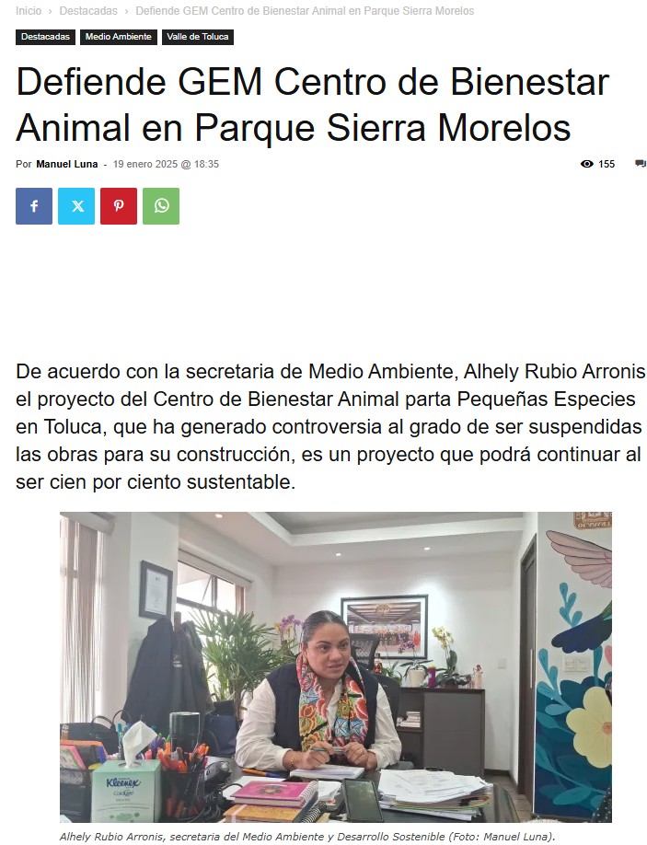

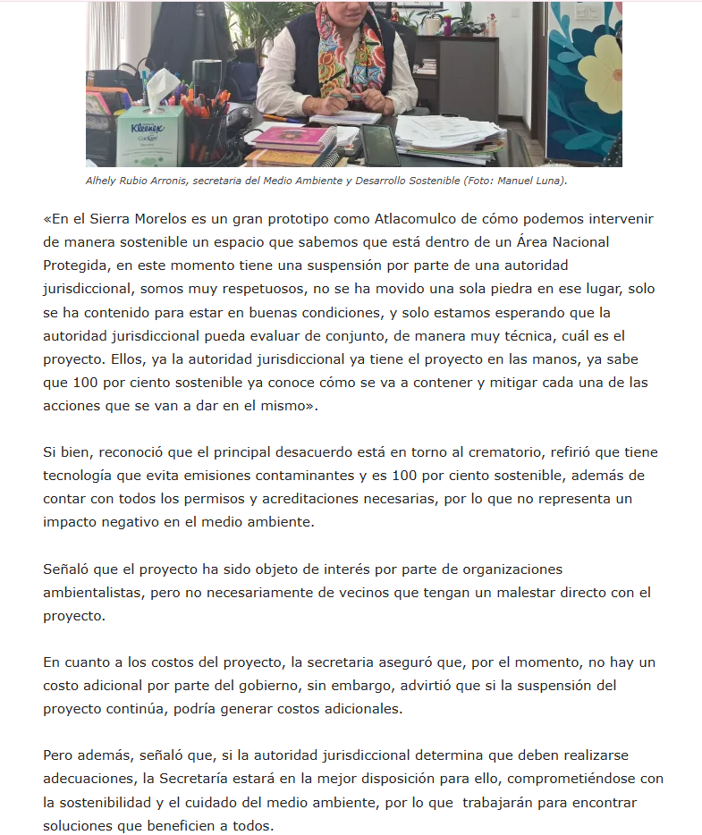

<https://asisucede.com.mx/centro-de-bienestar-animal-es-un-proyecto-sostenible-alhely-rubio-arronis/#respond>

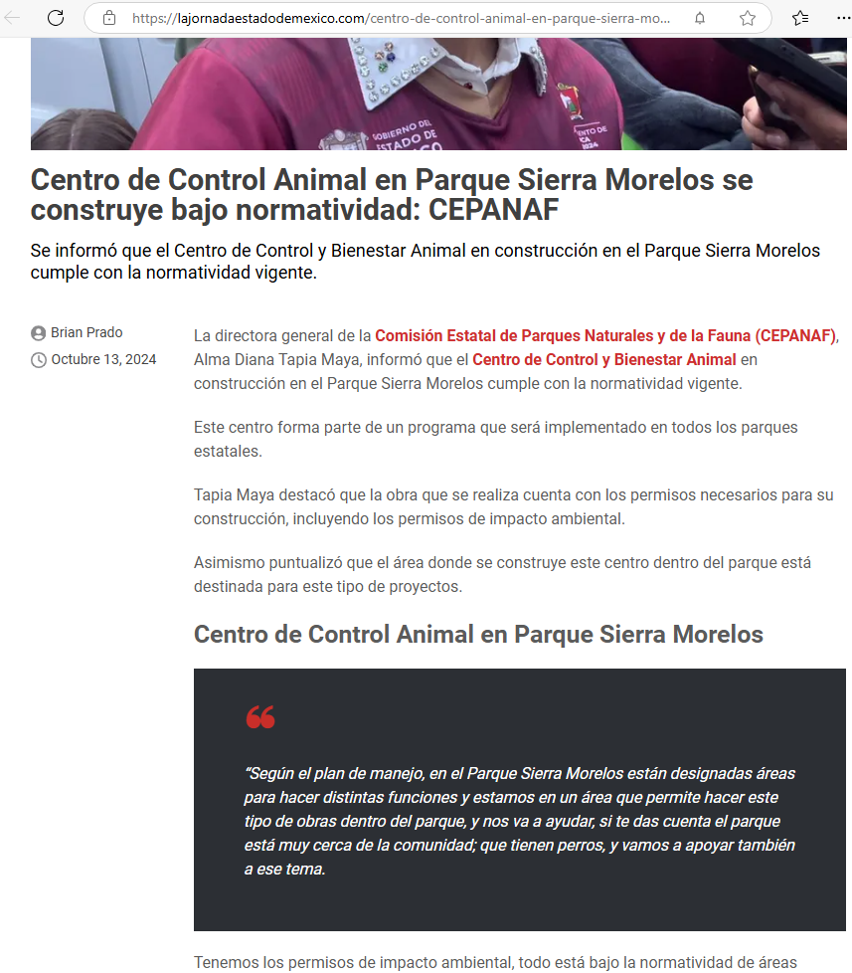

<https://lajornadaestadodemexico.com/centro-de-control-animal-en-parque-sierra-morelos/>

1. Al respecto, debe mencionarse que, si bien es cierto, las notas periodísticas o publicaciones plasmadas en la red de Internet constituyen el Derecho a la Libre Expresión de los profesionales en la materia (artículo 7 de la Constitución Política de los Estados Unidos Mexicanos), en los que se plasman opiniones, señalamientos o comentarios respecto de diversos hechos que se suscitan en un lugar y tiempo determinados, también lo es que la imagen encontrada por la ponencia correspondiente a la nota periodística de mérito arrojan indicios sobre los hechos a que se refieren. Sirve de apoyo a lo anterior, la Jurisprudencia y Tesis Aisladas que enseguida se reproducen:

***“NOTAS PERIODÍSTICAS. ELEMENTOS PARA DETERMINAR SU FUERZA INDICIARIA.*** *Los medios probatorios que se hacen consistir en notas periodísticas, sólo pueden arrojar indicios sobre los hechos a que se refieren, pero para calificar si se trata de indicios simples o de indicios de mayor grado convictivo, el juzgador debe ponderar las circunstancias existentes en cada caso concreto. Así, si se aportaron varias notas, provenientes de distintos órganos de información, atribuidas a diferentes autores y coincidentes en lo sustancial, y si además no obra constancia de que el afectado con su contenido haya ofrecido algún mentís sobre lo que en las noticias se le atribuye, y en el juicio donde se presenten se concreta a manifestar que esos medios informativos carecen de valor probatorio, pero omite pronunciarse sobre la certeza o falsedad de los hechos consignados en ellos, al sopesar todas esas circunstancias con la aplicación de las reglas de la lógica, la sana crítica y las máximas de experiencia, en términos del artículo 16, apartado 1, de la Ley General del Sistema de Medios de Impugnación en Materia Electoral, o de la ley que sea aplicable, esto permite otorgar mayor calidad indiciaria a los citados medios de prueba, y por tanto, a que los elementos faltantes para alcanzar la fuerza probatoria plena sean menores que en los casos en que no medien tales circunstancias.”*

***INDICIO. CONCEPTO DE.*** *El "indicio" es una circunstancia cierta de la que se puede sacar, por inducción lógica, una conclusión acerca de la existencia (o inexistencia) de un hecho a probar; por tanto, la convicción indiciaria se basa en un silogismo en el que la premisa mayor (abstracta y problemática), se funda en la experiencia o en el sentido común, la premisa menor (concreta y cierta) se apoya o constituye la comprobación del hecho, y la conclusión, sacada de la referencia de la premisa menor a la premisa mayor, el indicio, por consiguiente, se diferencia de la presunción en que el dato genérico y probable agrega el dato específico y cierto, a lo abstracto une lo concreto; de lo que antecede ya se desprende sin dificultad que requisito primordial de la prueba indiciaria es la certeza de la circunstancia indiciante, o sea, que el indicio presupone necesariamente la demostración de circunstancias indispensables por las que se arguye indirecta pero lógicamente el hecho que hay que probar mediante un proceso deductivo, con la misma certeza que da la prueba directa.*

*SEGUNDO TRIBUNAL COLEGIADO DEL SEXTO CIRCUITO.*

*Amparo directo 317/87. Juan Antonio Ibarra Chaire y coags. 12 de julio de 1988. Unanimidad de votos. Ponente: José Galván Rojas. Secretario: Vicente Martínez Sánchez.*

***INDICIOS. REQUISITOS PARA QUE GENEREN PRESUNCIÓN DE CERTEZA.*** *Nada impide que para acreditar la veracidad de un hecho, el juzgador se valga de una presunción que se derive de varios indicios. En esta hipótesis deben cumplirse los principios de la lógica inferencial de probabilidad, a saber: la fiabilidad de los hechos o datos conocidos, esto es, que no exista duda alguna acerca de su veracidad; la pluralidad de indicios, que se refiere a la necesidad de que existan varios datos que permitan conocer o inferir la existencia de otro no percibido y que conduzcan siempre a una misma conclusión; la pertinencia, que significa que haya relación entre la pluralidad de los datos conocidos; y la coherencia, o sea, que debe existir armonía o concordancia entre los datos mencionados; principios que a su vez encuentran respaldo en el artículo 402 de la ley adjetiva civil para el Distrito Federal que previene que los medios de prueba aportados y admitidos serán valorados en su conjunto por el juzgador, atendiendo a las reglas de la lógica y la experiencia, pues los principios enunciados forman parte tanto de la lógica de probabilidades, como de la experiencia misma, razón por la cual, cuando concurren esas exigencias, y se da un muy alto grado de probabilidad de que los hechos acaecieron en la forma narrada por una de las partes, son aptos para generar la presunción de certeza.*

1. De lo anterior, se presume la existencia de documentación relacionada con la información requerida, toda vez que el SUJETO OBLIGADO se encuentra constreñido a documentar todo acto de autoridad que éste realice derivado sus funciones, atribuciones y competencias.
2. En ese tenor, si bien es cierto que las páginas de internet no son un medio oficial, también lo es que se trata de indicios que demuestran las tareas o labores que llegan a realizar en este caso los servidores públicos en ejercicio de sus facultades, competencias y/o funciones.
3. En tal virtud, al obrar indicios de la información en páginas de internet, como lo son notas periodísticas como fue el caso, que demuestran que el **SUJETO OBLIGADO** cuenta con la información en alguna de sus áreas administrativas, este tipo de información es susceptible de considerarse como un hecho notorio el cual puede ser valorado, por formar parte del conocimiento público, lo cual se robustece con la siguiente tesis aislada emitida por los Tribunales Colegiados de Circuito y publicada en el Semanario Judicial de la Federación:

***“PÁGINAS WEB O ELECTRÓNICAS. SU CONTENIDO ES UN HECHO NOTORIO Y SUSCEPTIBLE DE SER VALORADO EN UNA DECISIÓN JUDICIAL.*** *Los datos publicados en documentos o páginas situados en redes informáticas constituyen un hecho notorio por formar parte del conocimiento público a través de tales medios al momento en que se dicta una resolución judicial, de conformidad con el artículo 88 del Código Federal de Procedimientos Civiles. El acceso al uso de Internet para buscar información sobre la existencia de personas morales, establecimientos mercantiles, domicilios y en general cualquier dato publicado en redes informáticas, forma parte de la cultura normal de sectores específicos de la sociedad dependiendo del tipo de información 1 2004949. I.3o.C.35 K (10a.). Tribunales Colegiados de Circuito. Décima Época. Semanario Judicial de la Federación y su Gaceta. Libro XXVI, Noviembre de 2013, Pág. 1373. Recurso de Revisión: 03023/INFOEM/IP/RR/2021 Sujeto Obligado: Ayuntamiento de Coacalco de Berriozábal Comisionado por returno: Luis Gustavo Parra Noriega Página 21 de 28 de que se trate. De ahí que, si bien no es posible afirmar que esa información se encuentra al alcance de todos los sectores de la sociedad, lo cierto es que sí es posible determinar si por el tipo de datos un hecho forma parte de la cultura normal de un sector de la sociedad y pueda ser considerado como notorio por el juzgador y, consecuentemente, valorado en una decisión judicial, por tratarse de un dato u opinión común indiscutible, no por el número de personas que conocen ese hecho, sino por la notoriedad, accesibilidad, aceptación e imparcialidad de este conocimiento. Por tanto, el contenido de una página de Internet que refleja hechos propios de una de las partes en cualquier juicio, puede ser tomado como prueba plena, a menos que haya una en contrario que no fue creada por orden del interesado, ya que se le reputará autor y podrá perjudicarle lo que ofrezca en sus términos.*

*TERCER TRIBUNAL COLEGIADO EN MATERIA CIVIL DEL PRIMER CIRCUITO.*

*Amparo en revisión 365/2012. Mardygras, S.A. de C.V. 7 de diciembre de 2012. Unanimidad de votos. Ponente: Neófito López Ramos. Secretaria: Ana Lilia Osorno Arroyo.”*

1. Es así que, aún y cuando la información proviene de una nota periodística, muestra elementos que permiten presumir la existencia del hecho, razón por la que se ordena la entrega de la información.
2. En consecuencia, se ordena entregar, de ser procedente en versión pública, l**os permisos solicitados y otorgados con sus oficios de solicitud y respuesta; de las obras realizadas en el centro de bienestar animal en el Parque Estatal Sierra Morelos y en el Parque Atlacomulco del 31 de octubre de 2023 al 31 de octubre de 2024.**
3. Ahora bien, por lo que corresponde a la información requerida, relativa al **estudio justificativo, autorización de cambio de suelo y estatus en el que se encuentran de las obras realizadas en el centro de bienestar animal en el Parque Estatal Sierra Morelos y en el Parque Atlacomulco”,** es preciso mencionar que el artículo 74 del Reglamento Interior de la Secretaría del Medio Ambiente y Desarrollo Sostenible, establece que la persona Titular de la Secretaría, cuenta con la atribución de **proponer a la persona Titular del Poder Ejecutivo la expedición de declaratorias para establecer áreas naturales protegidas de competencia estatal,** con la participación de los gobiernos municipales, dependencias de la administración pública estatal, pueblos y comunidades indígenas, grupos y organizaciones de la sociedad civil, así como universidades, centros de investigación, instituciones y organismos de los sectores público, privado y social interesados.
4. Correlativo a lo anterior, el artículo 2.87, 2.88, 296, 2.101 y 2.103 del Código para la Biodiversidad del Estado de México, que establece lo siguiente:

*"****Artículo 2.87.*** *En los términos del presente Libro* ***las áreas naturales protegidas*** *a que se refiere este Capítulo podrán ser materia de protección como reservas ecológicas para los propósitos, efectos y modalidades que en el presente Ordenamiento y en el Reglamento que para el efecto expida la Secretaría donde se precisen mediante la imposición de las limitaciones que determinen las autoridades competentes y las leyes aplicables, las zonas que serán consideradas como áreas naturales protegidas y de interés público.*

***Artículo 2.88.*** *Se consideran áreas naturales protegidas:*

*I. Las reservas estatales;*

***Il. Los parques estatales;***

*(…)*

*Para los efectos jurídicos conducentes serán de competencia y jurisdicción exclusiva del Estado* ***las áreas naturales que se sometan a las categorías de protección comprendidas en las fracciones I a Ill*** *y VIII de este artículo, las autoridades municipales de conformidad con el presente Libro participarán en el establecimiento de las áreas naturales sometidas a las categorías especiales de protección a que se refieren las fracciones IV a VII y IX del presente artículo quedando bajo su jurisdicción la administración y vigilancia de las mismas.*

*Las autoridades municipales no podrán someter a ninguna categoría especial de protección ningún área natural autoridades estatales que se encuentre dentro del perímetro de una ya protegida por* ***las autoridades estatales.***

***Artículo 2.96.******Los parques estatales*** *se constituirán, tratándose de representaciones biogeográficas a nivel estatal de uno o más ecosistemas que tengan importancia por su belleza escénica, su valor científico, educativo, de recreo, su valor histórico y por la existencia de flora y fauna, por su aptitud para el desarrollo del turismo sostenible o bien por otras razones análogas de interés general.*

*En los parques estatales sólo podrá permitirse la realización de actividades relacionadas con la* ***protección de sus elementos naturales****, el incremento de su flora y fauna, y en general con la preservación de los ecosistemas y de sus elementos, así como actividades de investigación, recreación, turismo, cultura y educación ambiental,* ***previa autorización de la autoridad competente.***

***Artículo 2.101.******Las áreas naturales protegidas de competencia estatal se establecerán mediante declaratoria expedida por el Gobernador del Estado conforme al presente Libro y a las demás disposiciones aplicables según proceda, previo estudio técnico que se elabore en los términos que emita la Secretaría,*** *la que coordinará dicho estudio con la participación de los Ayuntamientos que corresponda, las dependencias federales y estatales competentes y con sectores público y social.*

***Artículo 2.103****.* ***Las declaratorias para el establecimiento, conservación, administración, desarrollo y vigilancia de las áreas naturales protegidas de jurisdicción estatal*** *contendrán sin perjuicio de lo dispuesto por otras leyes, los siguientes elementos:*

*I. La delimitación precisa del área señalando superficie, ubicación, deslinde, y en su caso, la zonificación correspondiente;*

*II. Las modalidades a que se sujetará dentro del área el uso o aprovechamiento de los elementos y recursos naturales en general o específicamente de aquellos sujetos a protección;*

*III. La descripción de las actividades que podrán llevarse a cabo en el área correspondiente y las modalidades y limitaciones a que se sujetarán; y*

*IV. Los lineamientos para la elaboración de un programa de manejo del área."*

1. De lo expuesto, se reitera que la Secretaría de Medio Ambiente y Desarrollo Sostenible, cuenta con la atribución de proponer a la persona Titular del Poder Ejecutivo la expedición de declaratorias para establecer áreas naturales protegidas de competencia estatal, **no obstante, las áreas naturales protegidas de competencia estatal se establecerán mediante declaratoria expedida por la persona titular del Poder Ejecutivo del Estado,** y la declaratoria para el establecimiento, conservación, administración, desarrollo y vigilancia de dichas áreas naturales, contendrán los elementos mínimos que establece la legislación aplicable.
2. Al respecto, es necesario señalar que la Comisión Estatal de Parques Naturales y de la Fauna (CEPANAF), es un organismo público descentralizado, establecido en términos de los artículos 78 de la Constitución Política del Estado Libre y Soberano de México; así como 4 y 64 de la Ley Orgánica de la Administración Pública del Estado de México; y, su Reglamento Interior, establece que la persona titular de la Dirección General cuenta entre sus atribuciones, con las siguientes:

*"****Artículo 11.-*** *Corresponden a la persona titular de la Dirección General, además de las atribuciones establecidas en el Decreto, las siguientes:*

*I. Dirigir el desempeño, funcionamiento y organización de la CEPANAF:*

***II. Supervisar, controlar y administrar los parques, zoológicos, reservas y Áreas Naturales Protegidas administrados por la CEPANAF;***

***Ill. Coordinar la implementación del Sistema Estatal de Áreas Naturales Protegidas; IV. Coordinar la emisión y publicación anual del informe de la situación general existente en el Estado de las Áreas Naturales Protegidas;***

***V. Promover acciones que involucren y motiven a la comunidad en la participación de las actividades programadas en las Áreas Naturales Protegidas de la entidad;***

***VI. Presentar para la aprobación del Consejo Directivo, los programas o proyectos orientados a la promoción y el desarrollo de actividades de carácter recreativo y de convivencia que se pretendan realizar en las Áreas Naturales Protegidas de la entidad;***

***…”***

1. Asimismo, el artículo 15 y 16 del mismo ordenamiento legal, establecen lo siguiente:

*“****Artículo 15.-*** *Corresponde a la Subdirección de Desarrollo y Control de Parques Recreativos:*

*I. Coordinar las acciones de protección, fomento, ecoturismo, servicios y utilización de los recursos naturales de forma sustentable en los parques administrados por la CEPANAF;*

*II. Establecer previa aprobación de la persona titular de la Dirección General, las políticas y normas generales que regulen el uso de las instalaciones de los parques administrados por la CEPANAF;*

*Ill. Integrar y formular planes y programas ecológicos de desarrollo sustentable, así como de reforestación y forestación en los parques administrados por la CEPANAF; IV. Fomentar la realización de actividades que promuevan la recreación, cultura y esparcimiento de la población a través de una sana convivencia con la naturaleza;*

*V. Ejecutar programas de promoción para dar a conocer las actividades recreativas que se llevan a cabo en los parques administrados por la CEPANAF;*

*Vi. Supervisar que los servicios ofrecidos en los parques administrados por la CEPANAF, sean prestados con calidad, así como verificar su óptimo funcionamiento; VII. Proponer a la persona titular de la Dirección General, proyectos para la construcción, rehabilitación, mantenimiento, crecimiento, modernización y modificación de las instalaciones de los parques administrados por la CEPANAF;*

*VIII. Coordinar las acciones de conservación ambiental, fomento y generación de conocimientos para el manejo sustentable de los recursos de los parques administrados por la CEPANAF, y*

*IX. Las demás que le confieran otras disposiciones jurídicas y las que le encomiende la persona titular de la Dirección General."*

***Artículo 15.-*** *Corresponde al titular de la Subdirección de Atención y Gestión de Áreas Naturales Protegidas:*

*I. Proponer a la persona titular de la Dirección General, mecanismos para la regulación, administración y vigilancia de las Áreas Naturales Protegidas administradas por la CEPANAF:*

*Il. Promover y realizar en coordinación con las autoridades federales, estatales y/o municipales, representantes del sector privado, propietarios o poseedores y con la sociedad en general, acciones de manejo, conservación, protección, restauración y aprovechamiento sustentable de los recursos de las Áreas Naturales Protegidas;*

*Ill. Implementar previa autorización de la persona titular de la Dirección General, políticas y reglas administrativas que regulen las actividades realizadas dentro de un Área Natural Protegida, administradas por la CEPANAF:*

*IV. Integrar y formular programas para la realización de campañas de restauración de suelos, reforestación y forestación, así como de prevención y combate de incendios forestales, plagas y enfermedades en las Áreas Naturales Protegidas administradas por la CEPANAF;*

*V. Realizar los estudios técnicos para proponer las declaratorias de Área Natural Protegida;*

*VI. Elaborar los programas de manejo de Áreas Naturales Protegidas de carácter estatal, administradas por la CEPANAF:*

*VII. Elaborar y promover el desarrollo de proyectos sustentables que garanticen la preservación de las Áreas Naturales Protegidas de la entidad;*

*VIII. Proponer a la persona titular de la Dirección General, la normativa para el uso, manejo, conservación, vigilancia y administración de las Áreas Naturales Protegidas;*

*IX. Desarrollar, establecer y mantener actualizado el Sistema Estatal de Áreas Naturales Protegidas;*

***X. Supervisar y vigilar que las acciones que se realicen en las Áreas Naturales Protegidas, se apeguen a la normativa establecida para garantizar su sustentabilidad;***

*XI. Coordinar y supervisar que el Programa de Manejo de las Áreas Naturales Protegidas se lleve a cabo conforme a lo establecido en el mismo, en función del grado de conservación y representatividad de sus ecosistemas;*

***XII. Proponer a la persona titular de la Dirección General los planes, proyectos y programas relacionados con el equilibrio ecológico, la flora y la fauna y aquellos relativos a la protección, conservación y restauración de las Áreas Naturales Protegidas;***

*XIII. Emitir la opinión técnica para la identificación de los predios inmersos en las Áreas Naturales Protegidas de carácter estatal, previa solicitud de la persona interesada, y*

*XIV. Las demás que le confieran otras disposiciones jurídicas aplicables y las que le encomiende la persona titular de la Dirección General.”*

1. En atención a los preceptos legales citados, se advierte que **la Comisión Estatal de Parques Naturales y de la Fauna (CEPANAF), cuenta con atribuciones para atender lo solicitado,** no obstante, corresponde a un Sujeto Obligado diverso a la Secretaría del Medio Ambiente y Desarrollo Sostenible, esto de conformidad con lo establecido en Acuerdo mediante el cual el Pleno del Instituto de Transparencia, Acceso a la Información Pública y Protección de Datos Personales del Estado de México y Municipios, aprobó el Padrón de Sujetos Obligados en materia de transparencia y acceso a la información pública del Estado de México y Municipios. Como se observa:

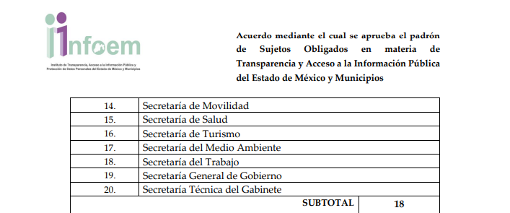

**(…)**

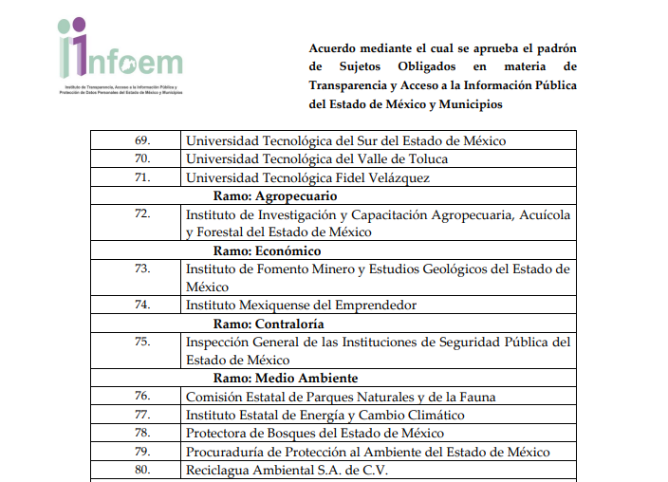

1. Al respecto, se tiene que, tanto el acto impugnado como los motivos de inconformidad hechos valer por el **RECURRENTE** son improcedentes, **puesto que la información que solicitó es competencia de un Sujeto Obligado distinto al que se le formuló la solicitud.**
2. Así, al ser dos entes distintos en materia de transparencia, resulta en obviedad que uno no puede atender las solicitudes de información de otro, puesto que es información que cada Sujeto Obligado posee, genera y administra.
3. Ahora bien, este Órgano Garante estima que el actuar del **SUJETO OBLIGADO** encuadra en lo preceptuado por la Ley de la materia, por lo que es necesario señalar los siguientes preceptos legales:

***“Artículo 53****. Las Unidades de Transparencia tendrán las siguientes funciones:*

*(…)*

***III. Auxiliar a los particulares en la elaboración de solicitudes de acceso a la información y, en su caso, orientarlos sobre los sujetos obligados competentes conforme a la normatividad aplicable;***

*(…)”*

***Capítulo I***

***Del Procedimiento de Acceso a la Información Pública***

***“Artículo 150.*** *El procedimiento de acceso a la información es la garantía primaria del derecho en cuestión y se rige por los principios de simplicidad, rapidez gratuidad del procedimiento, auxilio y orientación a los particulares, así como atención adecuada a las personas con discapacidad y a los hablantes de lengua indígena con el objeto de otorgar la protección más amplia del derecho de las personas.”*

1. De los artículos transcritos se deriva que prevalece en el procedimiento de acceso a la información pública el principio de auxilio y orientación en favor de los particulares, y, que en los casos en que un Sujeto Obligado determine que no es competente para atender una solicitud de información, por no corresponderle generar o administrar lo solicitado, debe orientar sobre el Sujeto Obligado competente, debiendo hacerlo en el plazo de **tres días hábiles** posteriores a la recepción de la solicitud; en caso de no hacerlo en dicho plazo, podrá canalizar la solicitud al Sujeto Obligado competente.
2. En el caso particular, se precisa que el Particular ingresó la solicitud de información el **31 de octubre de 2024**, por su parte el **SUJETO OBLIGADO** determinó su incompetencia para atender la solicitud **en misma fecha**, por lo cual, se encuentra dentro del plazo establecido en el artículo 167 de la Ley de Transparencia Local.
3. Por lo tanto, bajo los principios de certeza, eficacia y objetividad, establecidos en el artículo 9 de la Ley de Transparencia y Acceso a la Información Pública del Estado de México y Municipios, y derivado de que la información requerida corresponde con atribuciones de un Sujeto Obligado distinto al que le fue presentada la solicitud, y a fin de no dilatar el derecho de acceso a la información, como ya fue establecido, se dejan a salvo los derechos del **RECURRENTE** para que pueda realizar la solicitud de información ante el Sujeto Obligado correspondiente.}

**QUINTO. VERSIÓN PÚBLICA.**

1. **Nociones generales.**
2. Debe destacarse que, debido a la naturaleza de la información solicitada**,** eventualmente pudiera obrar datos personales susceptibles de protegerse, el **Sujeto Obligado** deberá de hacer la adecuada versión pública, protegiendo los datos que no son susceptibles de ser proporcionados.
3. No pasa desapercibido para este Órgano Garante que los Sujetos Obligadosserán responsables de los datos personales en su posesión y que, en caso de localizarse datos concernientes a terceros, éstos no podrán difundir, distribuir o comercializar los datos personales. Cabe destacar que, para la realización de la clasificación de la información, se deben seguir una serie de pasos y procedimientos, por lo que es menester reiterar los mismos:

|  |  |
| --- | --- |
| a) Requisitos previos. | Los artículos 100 y 122 de la Ley Estatal y de la Ley General, respectivamente, señalan que si los Sujetos Obligados determinan que la información actualiza alguno de los supuestos de clasificación, es deber de los titulares de las áreas proponer su clasificación y no del Comité de Transparencia.  Al hacerlo tienen que precisar de qué información se trata, señalando el supuesto de clasificación (confidencialidad o reserva).  Además, se debe señalar el procedimiento, de los tres que establecen los artículos 132 y 106 de la Ley Estatal y General, respectivamente.  El último de estos requisitos previos consiste en que no se pueden emitir acuerdos de carácter general ni particular, esto es, no se puede hacer un acuerdo para clasificar de manera general todos los documentos de un expediente o área, sin individualizar su análisis y tampoco se puede hacer un acuerdo por cada dato que se vaya a clasificar dentro de un documento con diez datos, por ejemplo, susceptibles de ser clasificados. |
| b) Supuestos de clasificación. | Las disposiciones constitucionales y legales en la materia establecen los dos supuestos generales para clasificar la información: por reserva y por confidencialidad.  Los artículos 116 y 143 de la Ley Estatal y de la Ley General, respectivamente, señalan los supuestos para que la información pueda ser clasificada como confidencial. Mientras que los artículos 105 y 130 de la Ley Estatal y de la Ley General, respectivamente, señalan que la aplicación de estos supuestos debe realizarse de manera restrictiva y limitada, por lo que debe acreditarse que se cumple con esta condición y no se pueden ampliar las excepciones o supuestos de clasificación aduciendo analogía o mayoría de razón.  El **Sujeto Obligado** debe identificar claramente el tipo de información y hacer un juicio de subsunción o encaje para acreditar que el supuesto de hecho corresponde estrictamente con la hipótesis jurídica. Esto también lo debe de realizar el servidor público habilitado y el titular del área que administra la información. |
| c) Formalidades para emitir el acuerdo de clasificación. | El Comité de Transparencia, según lo dispuesto en los artículos cuenta con las facultades para aprobar, modificar o revocar la clasificación de la información que haya propuesto.  Es necesario que **el acto reúna con los requisitos elementales**, entre ellos, que la autoridad que va a emitir el acto de autoridad sea la legalmente facultada para ello.  La decisión de aprobar, modificar o revocar la clasificación deberá de asentarse en un documento que registre la determinación a la que se llegue después de un análisis minucioso a partir de lo propuesto por el Titular del I. área que administra la información, cuyo análisis debe integrarse en la agenda de los asuntos a tratar en las sesiones, se insiste, a partir de las decisiones adoptadas previamente por los titulares de áreas y que son sujetas a control, en primera instancia, por el Comité de Transparencia. |
| d) Requisitos de fondo del acuerdo de clasificación. | Como se ha señalado antes, al hacer el juicio de subsunción o encaje entre el supuesto de hecho y la hipótesis jurídica, se debe acreditar la estricta correspondencia entre un elemento y otro. Ahora, en esta parte del procedimiento, que se desahoga en sede del Comité de Transparencia, la ley señala que la carga de la prueba, para justificar las restricciones, corresponde a los **Sujetos Obligados**, por lo que deberán fundar y motivar debidamente la clasificación.  De lo anterior, se desprende que para una correcta **clasificación total o parcial**, esto es determinar los datos que se suprimen en las versiones públicas, es necesario fundar y motivar, de manera correcta, la clasificación; considerando que todo acto que la autoridad pronuncie en el ejercicio de sus atribuciones, debe expresar los fundamentos legales que le dieron origen y las razones por las que se deben aplicar al caso concreto.  Así, en un acto de autoridad se cumple con la debida fundamentación cuando se cita el precepto legal aplicable al caso concreto y la debida motivación cuando se expresan las razones, motivos o circunstancias que tomó en cuenta la autoridad para adecuar el hecho a los fundamentos de derecho. De este modo, la persona que se sienta afectada pueda impugnar la decisión, permitiéndole una real y auténtica defensa.  En ese mismo sentido, el numeral trigésimo tercero fracción V de los Lineamientos Generales, precisa que para motivar la clasificación se deben acreditar las circunstancias de tiempo, modo y lugar.  Ahora bien, **para cada caso además de fundar y motivar**, se debe identificar con claridad que datos contenidos en las documentales que son susceptibles de suprimirse, por ejemplo; Clave Única de Registro de Población (CURP), Registro Federal de Contribuyentes (R.F.C.), claves de seguros, préstamos o descuentos personales, secretos bancario, fiduciario, industrial, comercial, fiscal, bursátil y postal, cuya titularidad corresponda a particulares, entre otros. |
| e) Condiciones especiales de la clasificación de la información como confidencial. | Los artículos 148 y 120 de la Ley Estatal y de la Ley General, respectivamente, establecen que aun tratándose de datos personales, se podrán proporcionar, incluso sin solicitar el consentimiento de su titular.  En el caso de lo señalado en la fracción IV, será el Instituto quien deba aplicar la prueba de interés público, considerando también que como recientemente ha discutido la Suprema Corte de Justicia de la Nación, los servidores públicos nos encontramos sujetos a un régimen menor de protección.  Pero si la información que se pretende clasificar como confidencial no se encuentra en los supuestos de los artículos señalados y es posible, se deberá consultar al titular de los datos si permite o no el acceso. De no ser posible, la realización de la consulta, procede, fundando y motivando, la clasificación. |

1. Por lo anteriormente expuesto y fundado, este **ÓRGANO GARANTE** emite los siguientes:

**R E S O L U T I V O S**

**PRIMERO**. Resultan parcialmente fundadas las razones o motivos de inconformidad hechos valer en el Recurso de Revisión **07048/INFOEM/IP/RR/2024**,en términos del Considerando y Quintode la presente Resolución.

**SEGUNDO.** Se **MODIFICA** la respuesta emitida por **la Secretaría del Medio Ambiente y Desarrollo Sostenible** y se **ORDENA** entregar vía Sistema de Accesos a la Información Mexiquense **(SAIMEX)**, previa búsqueda exhaustiva y razonable, de ser procedente en versión pública, lo siguiente:

1. **Los permisos solicitados y otorgados con sus oficios de solicitud y respuesta de las obras realizadas en el Centro de Bienestar Animal en el Parque Estatal Sierra Morelos y en el Parque Atlacomulco del 31 de octubre de 2023 al 31 de octubre de 2024.**

Para efectos de lo anterior, se deberá emitir el Acuerdo del Comité de Transparencia en términos de los artículos 49, fracción VIII y 132, fracción II de la Ley de Transparencia y Acceso a la Información Pública del Estado de México y Municipios, en el que funde y motive las razones sobre los datos que se supriman o eliminen dentro del soporte documental respectivo objeto de las versiones públicas que se formulen y se pongan a disposición de la **RECURRENTE**.

En el supuesto de que el **SUJETO OBLIGADO** no cuente con alguno de los oficios que se ordenan, por no haber sido generados o porque se hubieran cancelado, bastará con que así lo haga del conocimiento de la parte **RECURRENTE**, de manera clara y precisa, en términos del artículo 19, párrafo segundo de la Ley de Transparencia y Acceso a la Información pública del Estado de México y Municipios para tener por colmado el requerimiento de información.

**TERCERO. Notifíquese vía SAIMEX l**a presente resolución al Titular de la Unidad de Transparencia del **SUJETO OBLIGADO**, para que conforme al artículo 186, último párrafo, 189, segundo párrafo y 194, de la Ley de Transparencia y Acceso a la Información Pública del Estado de México y Municipios; **dé cumplimiento a lo ordenado dentro del plazo de diez días hábiles**, e informe a este Instituto en un plazo de tres días hábiles siguientes sobre el cumplimiento dado a la presente y, se le apercibe que en caso de negarse a cumplir la presente resolución o hacerlo de manera parcial, se le impondrá una medida de apremio de conformidad con lo previsto en los artículos 198, 200, fracción III; 214, 215 y 216 de la Ley de Transparencia y Acceso a la Información Pública del Estado de México y Municipios.

**CUARTO. Notifíquese a la RECURRENTE** la presente resolución vía **SAIMEX.**

**QUINTO.** Se hace del conocimiento de la **RECURRENTE** que de conformidad con lo establecido en el artículo 196 de la Ley de Transparencia y Acceso a la Información Pública del Estado de México y Municipios, en caso de que considere que la resolución le cause algún perjuicio podrá impugnar vía juicio de amparo en los términos de las leyes aplicables.

**SEXTO.** De conformidad con el artículo 198 de la Ley de Transparencia y Acceso a la Información Pública del Estado de México y Municipios, de considerarlo procedente, el Sujeto Obligado de manera fundada y motivada, podrá solicitar una ampliación de plazo para el cumplimiento de la presente resolución.

ASÍ LO RESUELVE, POR UNANIMIDAD DE VOTOS, EL PLENO DEL INSTITUTO DE TRANSPARENCIA, ACCESO A LA INFORMACIÓN PÚBLICA Y PROTECCIÓN DE DATOS PERSONALES DEL ESTADO DE MÉXICO Y MUNICIPIOS, CONFORMADO POR LOS COMISIONADOS JOSÉ MARTÍNEZ VILCHIS; MARÍA DEL ROSARIO MEJÍA AYALA; SHARON CRISTINA MORALES MARTÍNEZ; LUIS GUSTAVO PARRA NORIEGA Y GUADALUPE RAMÍREZ PEÑA; EN LA QUINTA SESIÓN ORDINARIA CELEBRADA EL DOCE (12) DE FEBRERO DE DOS MIL VEINTICINCO, ANTE EL SECRETARIO TÉCNICO DEL PLENO ALEXIS TAPIA RAMÍREZ.

1. Convención Americana sobre Derechos Humanos. Artículo 13.
2. Constitución Política de los Estados Unidos Mexicanos. Artículo sexto, sección A, fracción I.
3. Corte Interamericana de Derechos Humanos. Caso Claude Reyes y otros vs. Chile. Sentencia de 19 de septiembre de 2006. Serie C. No. 151. Párr. 86.
4. Ibídem. Parr. 87.